**НПУ імені М.П.Драгоманова**

**Факультет математики, інформатики та фізики**

***Кафедра комп’ютерної та програмної інженерії***

**Лабораторна робота 4**

з курсу

***«Робота з даними на платформі .NET»***

Студент: Колодій Д.А.

Група: 41 ІПЗз

Факультет: Факультет математики, інформатики та фізики

Викладач: Січкаренко В. О.

**Київ 2024**

**ЛАБОРАТОРНА РОБОТА No4**

**Тема: Використання масивів та колекцій даних з загальної системи типів (CTS).**

**Мета: Ознайомитись з масивами та колекціями з загальної системи типів (CTS). Застосування CTS в процесі розробки міжплатформного програмного забезпечення на платформі .NET.**

**ХІД РОБОТИ**

1. Ознайомитися з теоретичною частиною;

2. Перейти в локальний репозиторій з лабораторними роботами;

3. Створити окрему гілку (git checkout -b) в системі контролю версій Git для поточної лабораторної

роботи;

4. Обрати тему з переліку запропонованих або визначити власну;

5. Створити новий консольний проект на мові програмування C# в локальному репозиторії;

6. Визначити необхідні колекції, які будуть використовуватись в обраній темі;

7. Під час реалізації програми використовувати роботу з елементами (додавання, видалення,

оновлення);

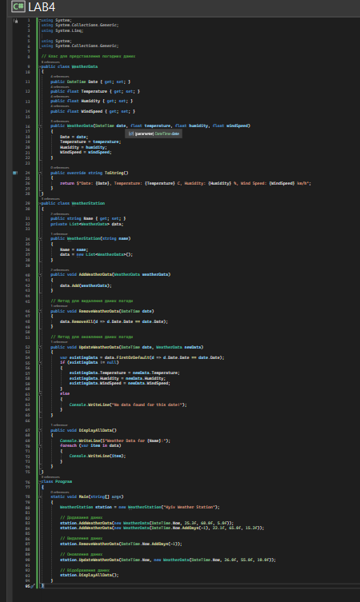

8. Продемонструвати роботу програми;

9. Результат роботи програми зберегти у вигляді скріншоту (png або jpeg) в репозиторії з

проектом;

10. Індексувати проект (git add);

11. Зафіксувати зміни (git commit);

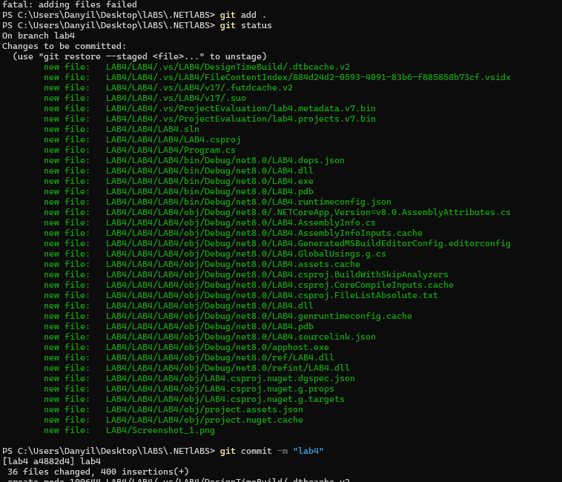

12. Надіслати зміни у віддалений репозиторій (git push);

13. Створити та виконати запит на зміни (pull request);

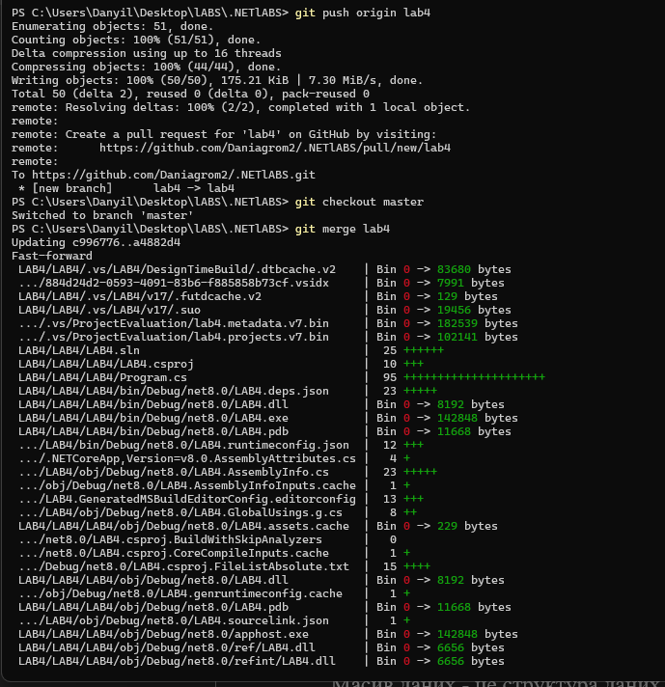

14. Надіслати посилання на поточну лабораторну роботу у віддаленому репозиторії в GitHub.

[Daniagrom2/.NETlABS at master (github.com)](https://github.com/Daniagrom2/.NETlABS/tree/master)

**Контрольні запитання**

**1. Що таке масив даних?**

Масив даних - це структура даних, що складається з однорідних елементів, які можна доступатися за допомогою індексів.

**2. Що таке індекс? Що таке індексатор?**

Індекс - це числовий ключ, що використовується для доступу до елементів масиву. Індексатор - це спеціальний метод класу, який дозволяє використовувати об'єкт, як масив.

**3. Що таке ініціалізація колекції?**

Ініціалізація колекції - це процес створення та ініціалізації об'єкта колекції з певними початковими значеннями.

**4. Опишіть процес створення масиву даних стандартним способом**

Процес створення масиву стандартним способом включає в себе оголошення типу даних, вказівку імені масиву та виділення пам'яті за допомогою ключового слова new.

**5. Опишіть процес створення масиву з використанням класу System.Array системи CTS**

Процес створення масиву з використанням класу System.Array включає в себе використання методу CreateInstance для створення нового масиву з вказаним типом та розміром.

**6. Які інтерфейси реалізує клас System.Array?**

Клас System.Array реалізує інтерфейси ICollection, IList, IEnumerable.

**7. Опишіть процес ітерації по елементам масиву, які існують варіанти проходження по елементам колекції?**

Для ітерації по елементах масиву можна використовувати цикли for, foreach, а також методи класу Array, такі як ForEach.

**8. Призначення простору імен System.Collections. Які простори імен включені в простір імен System.Collections?**

Простір імен System.Collections призначений для реалізації різноманітних структур даних, таких як списки, масиви, черги тощо. До простору імен включені ще такі простори імен, як System.Collections.Generic, System.Collections.Specialized та інші.

**9. Призначення IComparer, Comparer, IComparable**

IComparer - це інтерфейс, що дозволяє визначити власний метод порівняння для об'єктів. Comparer - це клас, який надає реалізацію методів порівняння. IComparable - це інтерфейс, який дозволяє типу даних визначити метод порівняння для себе.

**10. Класифікація колекцій з простору імен System.Collections**

Колекції з простору імен System.Collections можна класифікувати за різними критеріями, такими як можливість зміни розміру (наприклад, ArrayList), гарантований порядок елементів (наприклад, List<T>), доступ за ключем (наприклад, Dictionary<TKey, TValue>), послідовність додавання/видалення (наприклад, Queue, Stack) та інші.